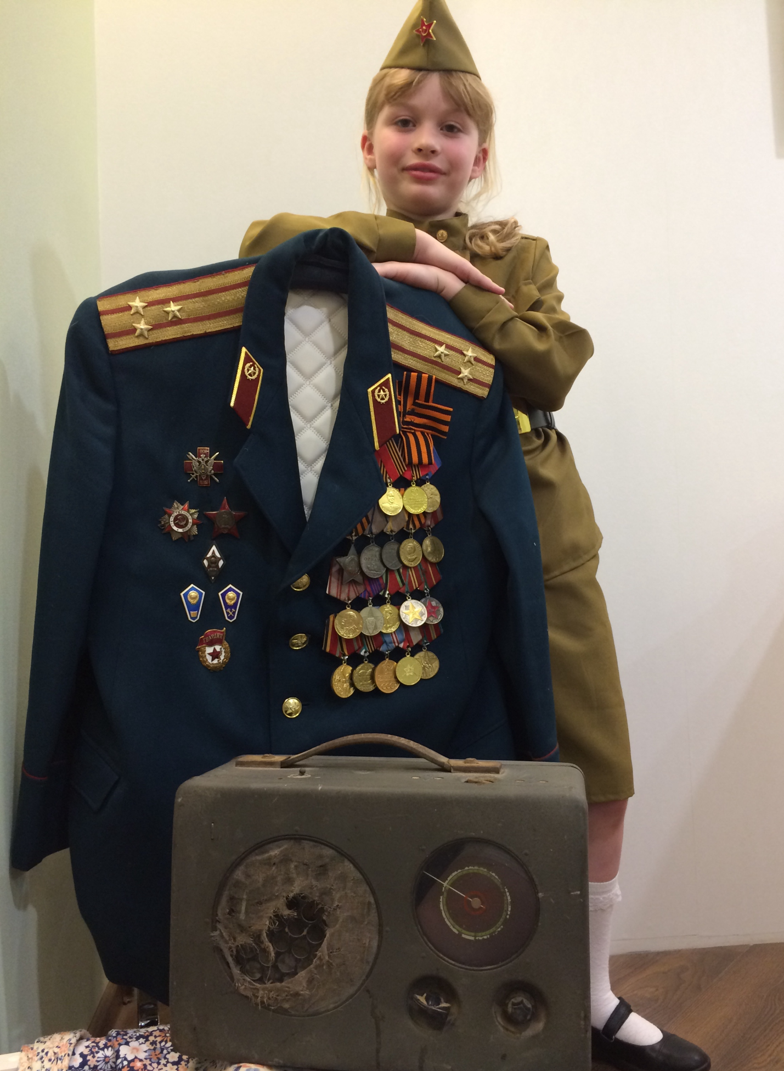
МУЗЕЙ ПОБЕДЫ

Мой прадедушка Лабин Юрий Дмитриевич воевал в 60-й Гвардейской танковой бригаде 8-го Гвардейского танкового корпуса, был стрелком-бронебойщиком из противотанкового ружья. В нашей семье хранится трофейный радиоприёмник 1938-43 год выпуска JNG.NIKOLAUS ELTZ «Приемник Вермахта».

Морозова Аня , 2 «В» класс

